台北市立松山高中 九十三學年度 第二學期 高一基礎生物 第二次期中考
一、單選題：
＊1.~2.為題組
對校園生物族群密度做一調查，試回答下列問題：
  - 關於一般植物，在其族群數太大時，應如何調查其密度？ (A)請人計算全面積內的個體數，再除以面積 (B)取一小樣區計算個體數即可得 (C)取若干樣區計算其內個體數，再取平均即可得 (D)該地陽光的量除以該植物生長所須的陽光量，即可知地有多少該種植物存在，再除以面積即可得密度。C
  - 呈上題，在什麼情況下誤差會較大？ (A)該植物呈均勻分布 (B)該植物呈叢生分布 (C)出生率遠小於死亡率 (D)環境變化不大。B
＊3.~4.題為題組
表（一）為某森林被砍伐前與砍伐後哺乳類與鳥類物種數目的統計結果，回答3.～4.題。
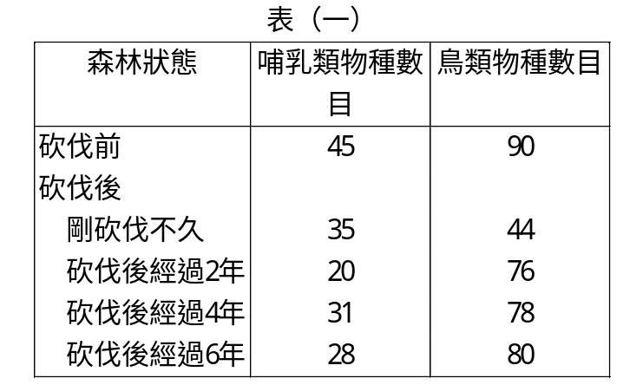
  - 依據表（一）的數據，下列敘述何者正確？ (A)此森林生態系的物種歧異度，砍伐後比砍伐前高 (B)此森林被砍伐後，只需五至六年就能恢復為顛峰群落 (C)不論是砍伐前或砍伐後，鳥類的物種歧異度都比哺乳類高 (D)森林被砍伐後，此森林生態系之優勢種由哺乳類變為鳥類。C
  - 依據表（一）的數據，森林被砍伐後，此森林生態系呈現何種變化？ (A)此生態系中哺乳類呈現年消長現象 (B)此生態系呈現初級消長現象 (C)此生態系中鳥類呈現年消長現象 (D)此生態系呈現次級消長現象。D
＊5.~7.為題組
炭疽菌在自然界和培養基中易形成芽孢，芽孢可以使其抵抗惡劣的環境，在生物體的組織中則較不易形成芽孢，芽孢形成時是位於菌體的中央呈橢圓或圓錐形，炭疽菌主要感染草食動物，人類的感染通常來自與有病動物的接觸或接觸因牲口死亡後所殘留於土壤中的芽孢。人類需從呼吸道吸入至少8000個以上的芽孢才會喪命，但就炭疽菌在自然界的分布而言則幾乎是不可能有這樣密集的分布。根據上述短文回答下列5.～7.題
  - 炭疽菌的芽孢具有下列甲～丁中的哪些特性？甲.耐高溫 乙.耐乾燥 丙.耐低溫 丁.抗青黴素。 (A)甲乙丙丁 (B)甲乙丙 (C)甲乙丁 (D)乙丙。B
  - 炭疽菌在自然界中的生活方式是下列哪一種？ (A)寄生 (B)腐生 (C)共生 (D)分解者。A
  - 自然環境下，從事下列甲～戊中哪些工作的人類較易感染炭疽病：甲.酪農 乙.獸醫 丙.販賣便當者 丁.投遞信件者 戊.檢驗師。 (A)甲乙丙丁戊 (B)甲乙丙丁 (C)甲乙丙 (D)甲乙。D
  - 近年來國際上很重視生物多樣性的概念，認為要能維持物種歧異度才能確保地球上生物資源的永續性，因此許多生態政策的制訂與實行，都必須先考量是否會導致物種歧異度的下降。下列哪一項措施，會違反維持物種歧異度的原則？ (A)野狼會捕食草食動物，為保護草食動物這項自然資源，應將原野上的野狼消滅 (B)草原生態系常發生由閃電所引起的火災，這是草原生態系的一種自然事件，故不宜撲滅 (C)將「外來種寵物」放生，可能導致它們與原生物種競爭生存資源，應當避免放生行為發生 (D)雖然福壽螺在臺灣已造成嚴重的災害，也仍不宜將福壽螺的鳥類天敵引進臺灣。A
  - 若將全臺灣的稻田全部改種一種穀粒飽滿、美味營養且產量大的新品種稻米。則下列有關敘述，何者錯誤？ (A)稻米的生物歧異度將變小 (B)稻田生態系的穩定度降低 (C)新品種稻米完全取代舊品種的生態地位 (D)若有稻米病蟲害發生，較難阻止其蔓延C
＊10.~12.為題組
在某地作植物群集調查，結果如下，試依此回答下列10.～12.：
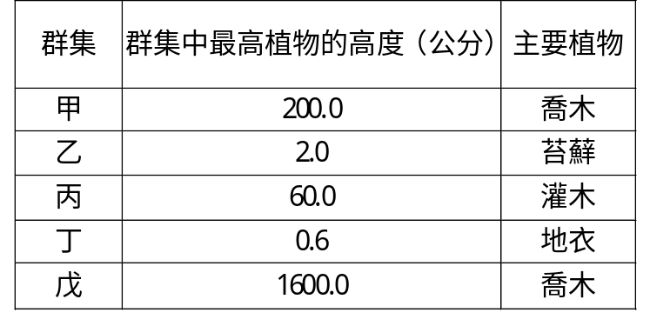
  - 屬於最近才形成之群集為 (A)甲 (B)乙 (C)丙 (D)丁。D
  - 最穩定的群集是 (A)丙 (B)丁 (C)戊 (D)戊。C
  - 由岩石形成土壤，則植物替換過程中，最先鋒的群集是 (A)丁 (B)丙 (C)乙 (D)戊。A
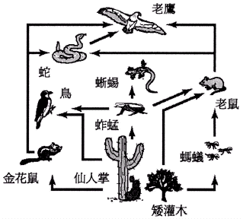
  - 附圖為四個群集（M,N,O,P）之物種出現頻率圖，橫軸為物種序號，縱軸為群集內物種百分率，試問下列哪一群集的物種歧異度最大？ (A) M (B) N (C) O (D) P
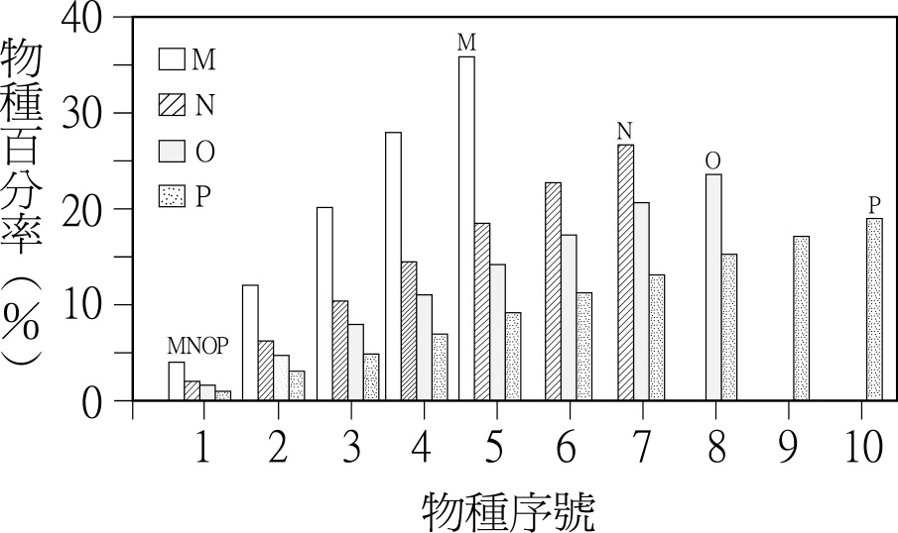 D
＊14.～15.為題組
在一生態系中，各物種之間的「食性關係」常可用「食物網」來表示。右圖為某一生態系的食物網示意圖，試以右圖的內容回答問題14.～15.。
  - 右圖的食物網示意圖，最有可能是代表下列哪一個生態系的物種食性關係？ (A)熱帶雨林生態系 (B)溫帶草原生態系 (C)溫帶落葉林生態系 (D)寒帶針葉林生態系 (E) 亞熱帶沙漠生態系。 E
  - 在此生態系中，下列哪一項有關各物種的生態地位或彼此互動關係的描述是正確的？ (A)因為老鼠是螞蟻的天敵，所以老鷹也是螞蟻的天敵 (B)仙人掌是「生產者」，老鷹是「消費者」，螞蟻是「分解者」 (C)老鷹可以吃蛇，但是蛇無法吃到老鷹，因此蛇與老鷹是片利共生的關係 (D)蚱蜢的數量顯著減少時，蜥蜴族群較老鼠族群所受到的影響為大。D
＊16.~18.為題組
走進臺東一帶的熱帶叢林中，可以看到許多臺灣蝴蝶蘭附生在闊葉喬木枝幹上。請依上列敘述回答第16.～18.題：
  - 臺灣蝴蝶蘭在野地裏已逐漸減少，造成它數量減少最可能的原因為 (A)外來種蘭花的引進 (B)空氣污染 (C)森林大火 (D)人們大量採集販賣。D
  - 臺灣蝴蝶蘭在這個群集中屬於 (A)優勢種植物 (B)亞優勢種植物 (C)伴生種植物 (D)罕見種植物。C
  - 下列敘述何者錯誤？ (A)這個群集中植物的垂直分層較針葉林複雜 (B)這個群集中的動物種類比紅樹林群集多 (C)這個群集的生物歧異度比陽明山小 (D)在此群集中，闊葉喬木對群集具有最關鍵性的影響力。C
  - 附圖是兩個森林生態系之溪流中，硝酸鹽濃度的比較；實線代表森林受到大量砍伐的生態系；虛線代表未受人為破壞的生態系；箭頭指標代表開始大量砍伐森林的年代。對森林被大量砍伐的生態系而言，將造成哪些影響？(甲)土壤成分改變；(乙)食物鏈趨向複雜；(丙)生態系發生明顯的消長；(丁)溪流生態系物種歧異度增加；(戊)生態系中的能量塔產生結構上的改變。 (A)甲、丙、戊 (B)乙、丙、丁 (C)丙、丁、戊 (D)甲、丁 (E)乙、戊
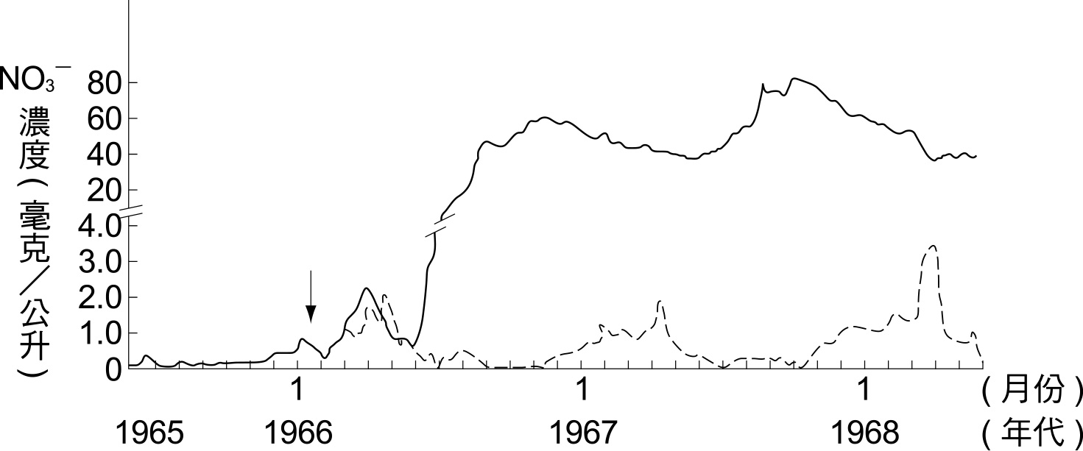 A
＊閱讀下列短文並加上你所學的微生物學知識，回答下列20.～25.題：
流行性感冒是一種傳染性強的疾病，這種傳染病，可能僅令人感覺輕微不舒服，也可能引發明顯的症狀，影響到工作及生活，最嚴重的是會造成足以致命的肺炎。據統計，流行性感冒的死亡率約為0.1％～0.01％，絕大部分的病患不會有如此可怕的下場，但罹患感冒的不舒服卻是人人都親身體驗過。頑強的流感病毒有著多變的外形，在核糖核酸的病毒核心外面包覆了由兩種醣蛋白組成的外殼，自凝集素及神經氨基。前一種成分有十三種可改變的組成形式，而後者有九種。當這兩種醣蛋白組成形式稍有改變時，就產生不同亞型的流行性感冒病毒。流行性感冒病毒主要分A、B、C三型，而主型之下又分出許多的亞型，每年可能變化出新型或新亞型的流行病毒，令醫療人員難以制伏它。但目前已發展出流感疫苗，臺灣今年也免費為老人接種以預防流感。
  - 下列哪一種病的病原體和流行性感冒的病原體是屬於同一類的微生物？ (A)炭疽病 (B)肺結核 (C)B型肝炎 (D)香港腳。C
  - 老年人因年老體衰抵抗力差，加上原本就有的一些慢性病，常易因感冒併發下列何種症狀而死亡？ (A)肝炎 (B)肺炎 (C)心血管阻塞 (D)中風。B
  - 「老年人若在今年施打流行性感冒疫苗後，往後數年就不用再擔心得到流行性感冒了」以上敘述你認為 (A)正確，因預防注射後可產生各種抗體，以抵抗往後數年的流行性感冒病原體 (B)正確，流感疫苗就像小時候施打B型肝炎疫苗般，有長久的預防效果 (C)不正確，流感病毒的種類很多一劑疫苗中卻只有一種抗原 (D)不正確，病毒會不斷的變種。D
  - 據統計臺灣平均每人每年使用的抗生素非常的多，是排在全世界的前幾名。這些抗生素除了人使用外，也大量給農、畜、牧業等使用，這樣大量的使用抗生素對於細菌會有下列何種影響？ (A)使細菌的多樣性增加 (B)誘發細菌突變 (C)加速細菌的天擇及演化作用 (D)加速細菌基因的突變。C
  - 流感病毒具有下列何種特性？ (A)細胞膜很容易變化其上的基本結構 (B)是屬於飛沫傳染的疾病 (C)分類上屬於原核生物 (D)生活方式是有些絕對寄生有些可獨立生存。B
  - 病毒在生態系的功能是屬於下列何者？ (A)生產者 (B)消費者 (C)分解者 (D)以上皆非。B

二、多選題：
  - 關於生物歧異度，下列敘述何者為非？ (A)食物網越複雜，則生物歧異度越高 (B)生物歧異度越高，該生態系越不穩定 (C)熱帶雨林因太陽輻射能較高，故生物歧異度較大 (D)生態系歧異度直接影響物種歧異度 (E)生物歧異度的價值決定於對人類的貢獻BE
  - 下列何者是度量群集中物種歧異度的基礎？ (A)各種生物族群的密度 (B)組成的生物種類 (C)各種生物的分布情形 (D)各種生物的數量 (E)各種生物在群集中所占的比例。BDE
  - 先鋒群集和顛峰群集比較，何者正確？
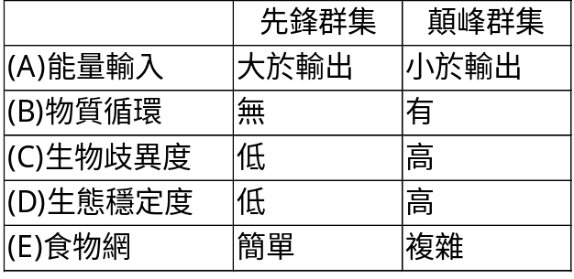 CDE
  - 下列有關生物族群週期性變化的敘述，何者正確？ (A)臺灣森林中，大部分的鳥類在白天活動 (B)日變化的節律週期為24小時 (C)熱帶地區湖泊的浮游藻類常於春、秋兩季有較大的族群密度 (D)灰面鷲於清明前後過境臺灣南下，於國慶日前後北返 (E)動物在一天的活動時間可隨季節不同而改變。ABE
  - 為維護生態系的平衡，對於菜園中驅之不去的害蟲，應採取何種措施？ (A)使用廣效性殺蟲劑 (B)使用天然驅蟲劑，如除蟲菊 (C)選用穩定性大的殺蟲劑，以免多次重複使用 (D)應用生物防治法，減少殺蟲劑的使用 (E)常常變換作物種類，中斷害蟲生活史BDE
  - 下列哪些屬於群集的基本特徵？ (A)有一定的生物組成 (B)各種生物互相依賴，相互影響 (C)與環境關係密切，並相互影響 (D)常有優勢分子主導群集的表現 (E)在生物分布上無分層現象，但時間上有晝夜節律。 ABCD
  - 某森林發生火災後，又漸漸形成新的森林，此種過程： (A)屬於初級消長 (B)屬於次級消長 (C)與裸岩區的消長比較，此過程所需時間較長 (D)消長後所形成的森林與消長前一樣 (E)此種消長的起始條件較好BDE
  - 下列有關生態地位的敘述，何者正確？ (A)生產者、消費者的生態地位不同 (B)同生態系中，食蟲鳥類因食性相同，故生態地位相同 (C)同生態系中，生態地位相近者易有競爭現象 (D)啄木鳥是益鳥，故生態地位高 (E)蜜蜂的生態地位除了是初級消費者，亦是傳粉者。ACE
  - 下列有關「微生物」的敘述，何者正確？ (A)微生物種類繁多，且都很小，大都需靠顯微鏡來觀察之 (B)微生物均為生態系的分解者，是有機世界與無機世界之間的橋樑 (C)微生物適應力很強，幾乎可存活於地球上任何地方 (D)微生物最怕的就是缺氧，因為無法行呼吸作用 (E)微生物中有很多具有致病力，對生物世界害多於利。AC
  - 下列有關生態系的敘述，何者正確? (A)生態系可以自然形成，也可以人為營造 (B)生態系有自我調節能力，故永遠維持穩定不變 (C)人類常是破壞生態平衡的最主要角色 (D)只要能量可以達到輸入、輸出接近時，就一定能達到生態平衡 (E)太空人所居住的太空船，可以看成是地球上生態系的延伸部分。ACE
＊36.~39.為題組
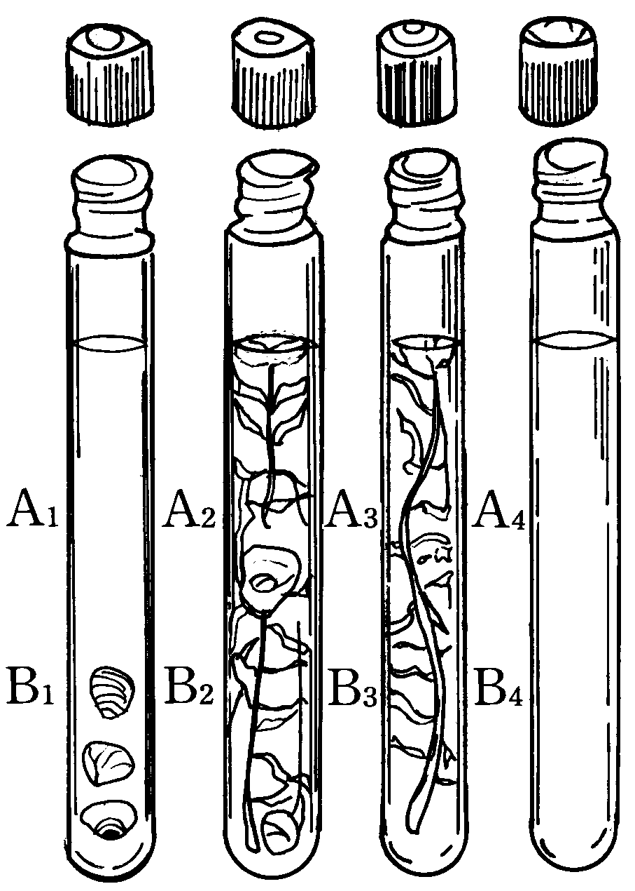
將８支試管分為二組，編號A₁，A₂，A₃，A₄與B₁，B₂，B₃，B₄；分別加入池水並滴數滴的BTB液，處理如附圖(A₁與B₁中有數隻河蜆；A₂與B₂各放數隻河蜆及水蘊草；A₃與B₃各放入水蘊草；A₄與B₄不放入河蜆及水蘊草)，A₁-A₄放在照明燈下；B₁-B₄放入暗室，24小時後觀察結果。根據檢驗回答下列問題：
  - 在A₂管內水蘊草的光合作用旺盛，試管中的水溶液最後必將： (A)變黃 (B)變綠 (C)變藍 (D)變紅 (E)變紫。C
  - 在B組，裝置24小時(在暗室)之後，那些試管水溶液必變黃？ (A)B₁ (B) B₂ (C) B₃ (D)B₄ (E)都不變黃。ABC
  - 假如把所有8支試管都放入暗箱中，請預測結果？ (A)A₁、B₁₅ 之生物最先死 (B)A₂、B₂之生物最先死 (C)A₂若照光，因為是一自給自足之生態系，故A₂之生物一定不會死亡 (D)A₃、B₃在暗箱中水蘊草仍能行呼吸作用，所以不會死亡 (E)因為生物都是喜好光照，所以放入黑暗中，生物都會死亡。B
  - 由此活動可了解生產者與消費者的相互關係，下列何項敘述是錯誤？ (A)與碳循環有關 (B)為保持生產者與消費者之間的平衡，是需光能的 (C)生產者可清除消費者所排泄之含氮化合物 (D)生產者可供消費者食物，消費者可釋出CO₂供生產者合成糖並釋出O₂供生物呼吸 (E)生態系中只要有生產者與消費者兩者即可。CE
  - 住在墾丁的阿惜到家附近的一個森林進行植物群集結構的觀察，以下是她的結論，試問何者正確？ (A)群集的空間結構是多種生物族群和其生活環境的綜合配置 (B)群集中的動物依其角色有時進入另一層活動 (C)針葉林群集中的鐵杉是亞優勢分子 (D)群集中的生物種類常會隨著時間和環境的改變而改變 (E)喬木層及灌木層中常有附生植物存在。ABDE
  - 臺灣中部山區的原生闊葉林被大量砍伐，改種水果、高冷蔬菜及高山茶，可能會有何影響？ (A)會增大物種歧異度 (B)易導致土石流 (C)為使蔬果豐收，長期施肥，易導致溪流水質優養化 (D)會使德基水庫壽命縮短 (E)是人類與自然爭地成功的優良範例。BCD
  - 正在消長中的群集，其組成的生物種類通常有哪些特徵？ (A)個體比較小 (B)出生率比較高 (C)壽命比較長 (D)生物潛能比較大 (E)可以在缺氮和其它礦物質的不毛之地中生存。ABD
＊43.~45.為題組
  - 臺灣的森林在垂直分層上，地表層以何種植物較多？ (A)蘚苔 (B)鐵杉 (C)菌花 (D)姑婆芋 (E)蘭花。AD
  - 承上題，畫眉鳥大部分的活動層面在哪一層？ (A)地表層 (B)灌木層 (C)高木層 (D)樹冠層 (E)地下層。B
  - 承上題，在地表層活動的動物有 (A)大冠鷲 (B)蚯蚓 (C)藪鳥 (D)藍腹鷴 (E)竹雞。CDE

